Приложение А
Диаграмма вариантов использования

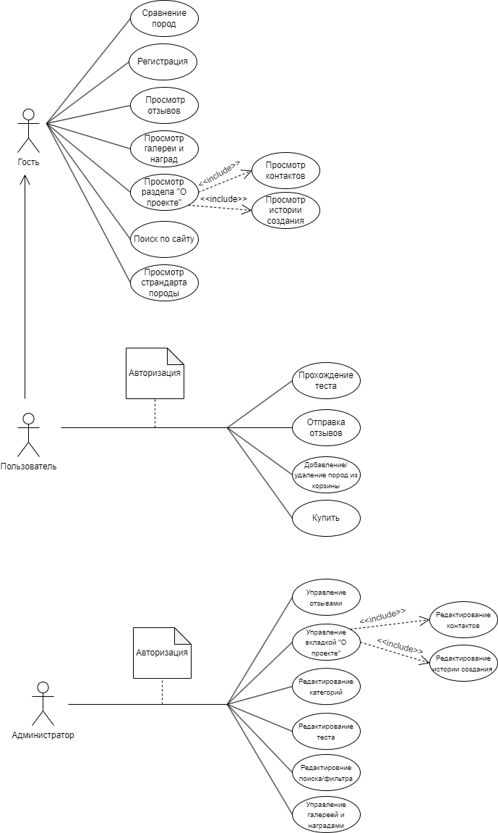

Рисунок А.1 - Диаграмма вариантов использования

Приложение Б
Диаграмма Ганта

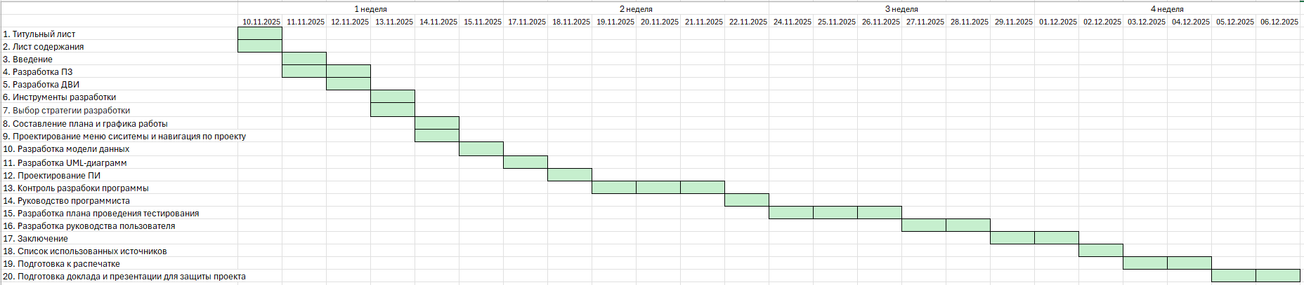
Рисунок Б.1 - Диаграмма Ганта

Приложение В
Диаграмма данных

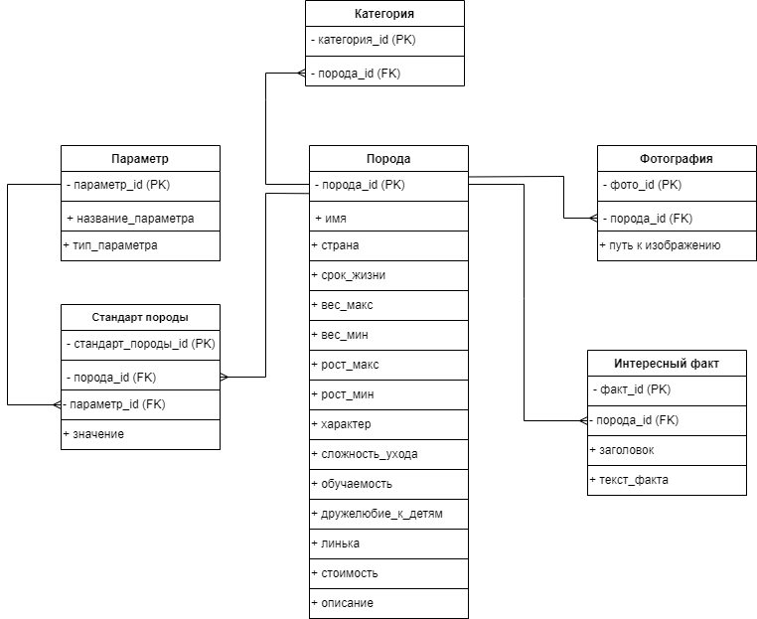

Рисунок В.1 – Модель данных

Приложение Г
Диаграмма структура сайта

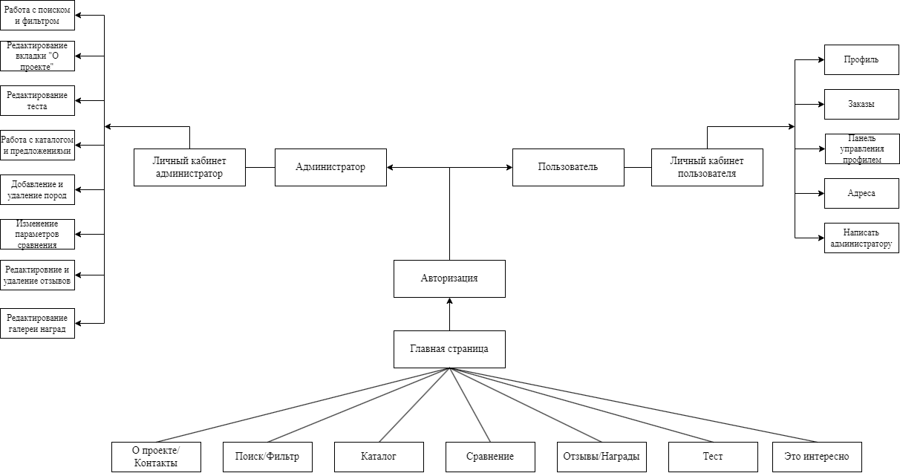

Рисунок Г.1 – Структура сайта

Приложение Д
Тест-кейсы

Приложение Е
Листинг программы

